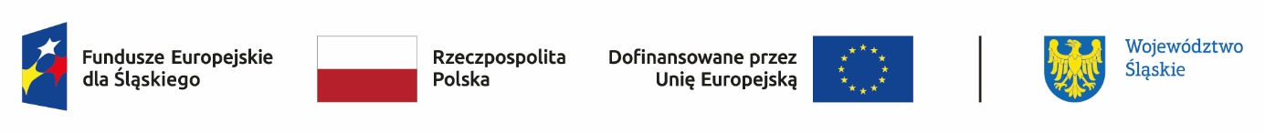

Nabór na stanowisko – opiekun/opiekunka na potrzeby realizacji projektu pt.: Rozwój usług na rzecz osób starszych i niepełnosprawnych w Gminie Skoczów (FESL.07.04-IZ.01-05DA/23-006) realizowanego w ramach programu Fundusze Europejskie dla Śląskiego 2021-2027 (Europejski Fundusz Społeczny+) Priorytet: FESL.07.00-Fundusze Europejskie dla społeczeństwa, Działanie: FESL.07.04-Usługi społeczne

……………………….., dnia ……………………………..

……………………………………………………………
Imię i nazwisko kandydata

Oświadczenia do celów rekrutacji
na stanowisko opiekun/opiekunka
w Ośrodku Pomocy Społecznej w Skoczowie

Oświadczam, że posiadam obywatelstwo polskie.
Jestem obywatelem Unii Europejskiej lub innego państwa, którym na podstawie umów międzynarodowych lub przepisów prawa wspólnotowego przysługuje mi prawo do podjęcia zatrudnienia na terytorium Rzeczypospolitej*
Oświadczam, że posiadam pełną zdolność do czynności prawnych.
Oświadczam, że korzystam z pełni praw publicznych.
Oświadczam, że nie zostałam/em skazany/a prawomocnym wyrokiem sądu za umyślne przestępstwo ścigane z oskarżenia publicznego lub umyślne przestępstwo skarbowe.*

…………………………………………….
(podpis kandydata)
*Niepotrzebne skreślić

